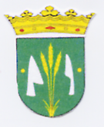Obec Šávoľ, Obecný úrad v Šávoli, 985 41 Šávoľ

tel. 047/4380105, e-mail: ocu.savol@gmail.com

**Informácia**

**Voľby do orgánov samosprávy obcí a voľby do orgánov samosprávnych krajov v roku 2022**

Zapisotaveľka: Ing. Hedviga Fehérová

Sídlo: Šávoľ 220

Tel.č.: 047/4380105

e-mail: [ocu.savol@gmail.com](mailto:ocu.savol@gmail.com)

Július Ferencz

starosta obce